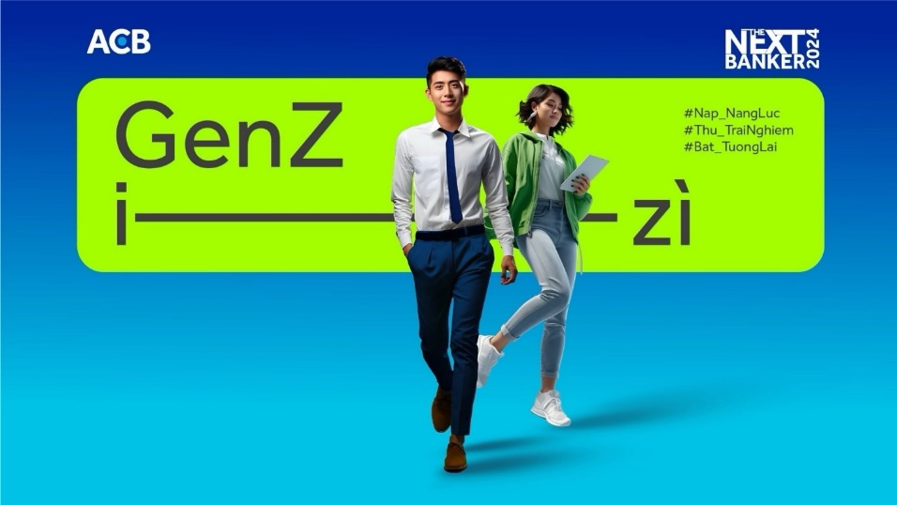
🎉🔥🎉 THE NEXT BANKER 2024 – GEN Z “I-ZÌ” ĐÃ QUAY TRỞ LẠI VỚI ĐẠI HỌC DUY TÂN

ACB The Next Banker (TNB) là chương trình được Ngân hàng Á Châu (ACB) thiết kế riêng dành cho những bạn sinh viên mong muốn tìm hiểu về lĩnh vực tài chính - ngân hàng và trải nghiệm công việc của một “banker” chính hiệu khi đang còn ngồi trên ghế nhà trường.

The Next Banker 2024 hứa hẹn sẽ là cơ hội đặc biệt để những tài năng trẻ khai phá bản thân, tỏa sáng chất riêng. Trong 4 tháng trải nghiệm chương trình, bạn sẽ được tham gia nhiều hoạt động thuộc mô hình văn hóa Work:Live:Learn (Làm việc : Sinh hoạt : Học tập) chuyên biệt và hoàn thành các điểm chạm sự nghiệp mang lại giá trị thực tiễn cao:

#Nạp_năng_lực
- Được dẫn dắt và học hỏi từ các chuyên gia giàu kinh nghiệm
- Tiếp nạp bộ kỹ năng mềm chuyên biệt của từng chức danh
- Chuyển đổi lý thuyết từ sách vở thành kiến thức thực tế
#Thu_trải_nghiệm
- Thực hành quy trình làm việc trực tiếp với khách hàng
- Thử sức với công việc của Ngân hàng
- Hiểu và gắn kết với văn hóa chuyên biệt và môi trường làm việc đa dạng của ACB
#Bật_tương _lai
- Cơ hội trở thành nhân viên chính thức của ACB sau chương trình
- Hoàn thiện bộ năng lực của bản thân, mở khóa lộ trình nghề nghiệp
- Tiếp cận chương trình học tập nội bộ và phát triển năng lực chuyên sâu
Cơ hội của bạn tại các vị trí:
- Dịch vụ Khách hàng cá nhân (SACB)
- Quan hệ Khách hàng cá nhân (RACB)
- Quan hệ Khách hàng doanh nghiệp (RA)
Quy trình tuyển chọn:
- Giai đoạn 1: Tham gia ứng tuyển tại đường link: https://bit.ly/acb-tnb2024-DTU (hạn cuối ứng tuyển 30/10/2024)
- Giai đoạn 2: Phỏng vấn cùng ACB | 01.11.2024
- Giai đoạn 3: Nhận kết quả | 08.11.2024
- Giai đoạn 4: Buổi chào đón The Next Banker | 19.12.2024
- Giai đoạn 5: Trải nghiệm Chương trình tại ACB | 06.01.2025 – 06.05.2025
Hãy tạo 4 tháng trải nghiệm của mình thành những kinh nghiệm quý giá cho công việc Banker bạn nhé!

